*Федеральное государственное бюджетное образовательное учреждение* *высшего образования*

|  |  |
| --- | --- |
|  | ***«Московский государственный технический университет  имени Н.Э. Баумана»***  ***(национальный исследовательский университет)*** |

ФАКУЛЬТЕТ ИНФОРМАТИКА И СИСТЕМЫ УПРАВЛЕНИЯ

КАФЕДРА Компьютерные Системы и сети (ИУ6)

**Отчет**

**по лабораторной работе № 5**

**Название лабораторной работы: *Строки.***

**Дисциплина: Основы программирования**

**Вариант 21**

Студент гр. ИУ6-14Б **__________________ ___________________**

(Подпись, дата) (И.О. Фамилия)

Преподаватель **__________________ __________________**

(Подпись, дата) (И.О. Фамилия)

Москва, 2018

**Задание**: Дана строка длиной не более 40 латинских символов. Последний символ – «.». Слова в тексте разделены несколькими пробелами. Удалить слово максимальной длины. Вывести на экран исходную строку, найденное слово, его длину и скорректированную строку.

Код программы и схему алгоритма продемонстрированы ниже (рис. 1):

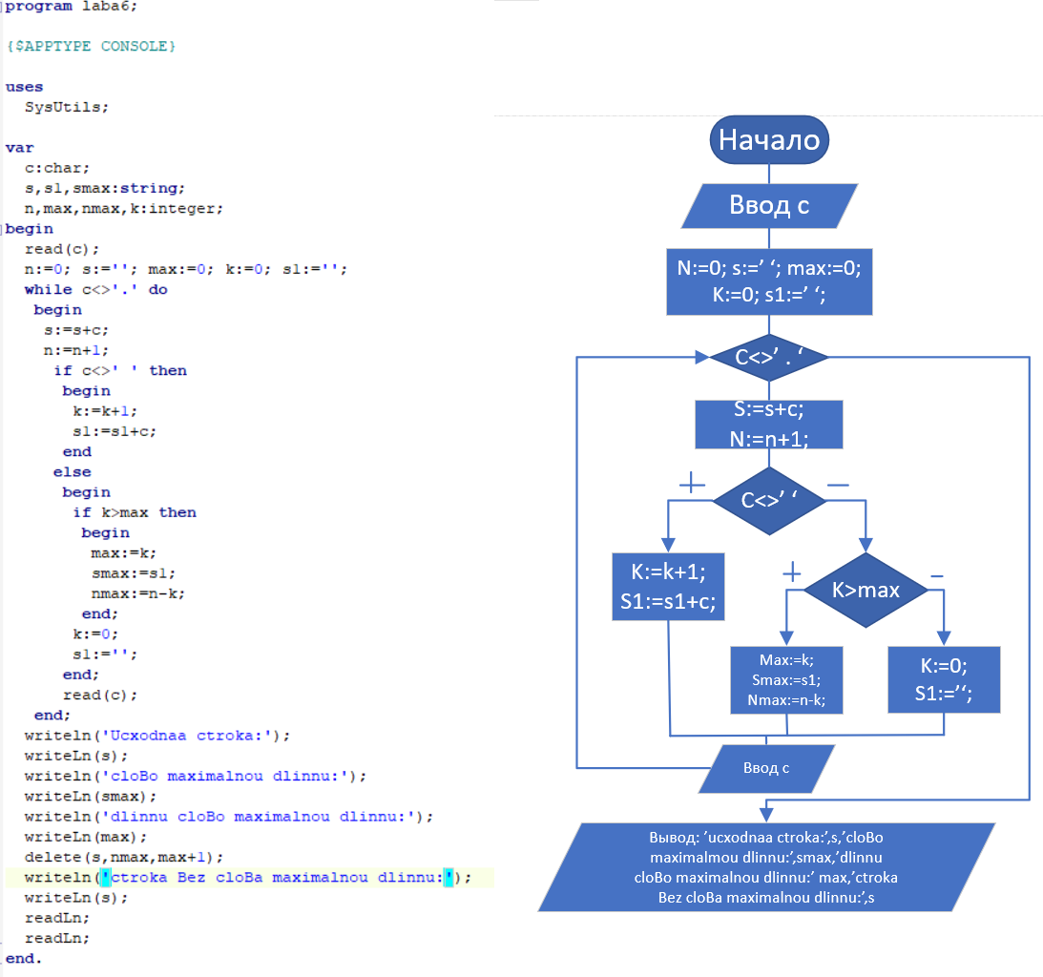

Рис. 1

Работающий код программы (рис. 2):

2

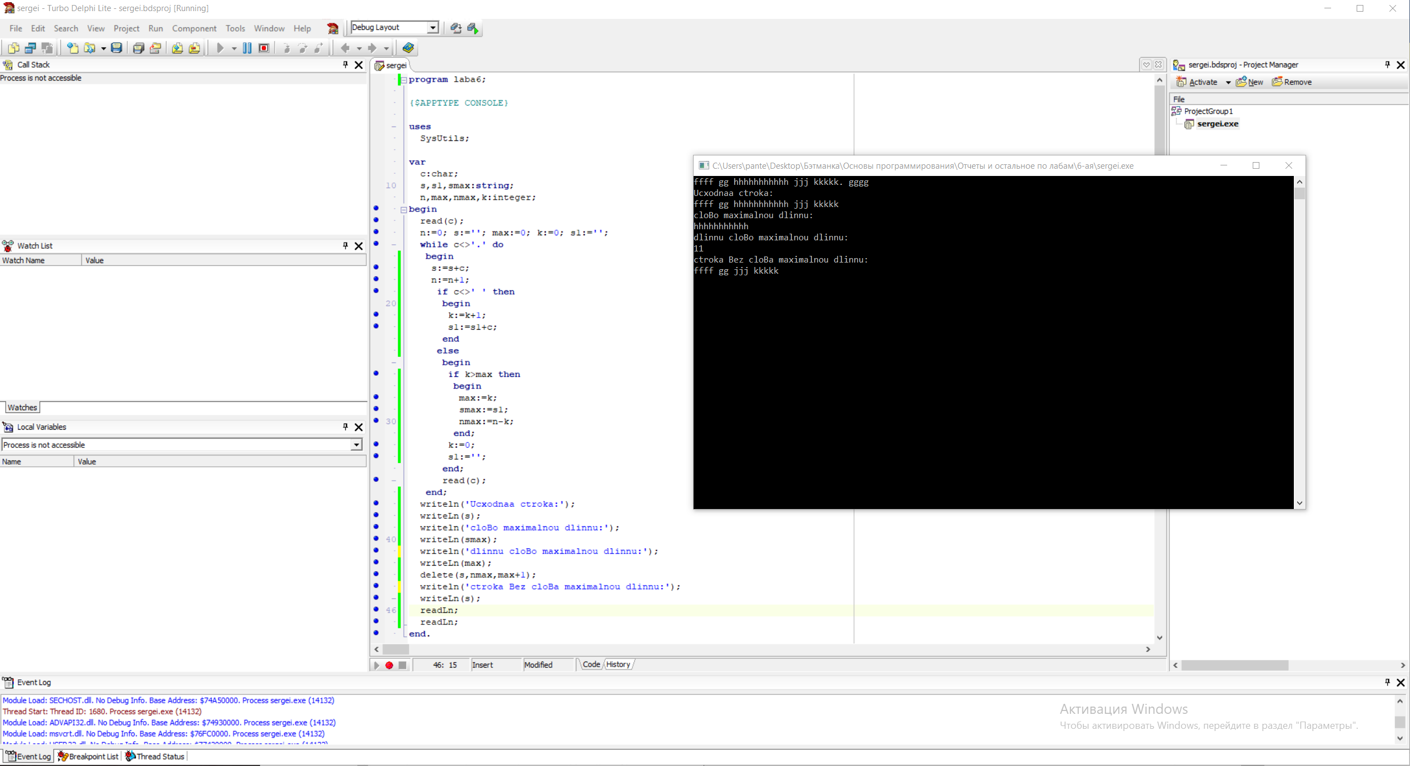

Рис. 2

**Вывод**: сделали программу, которая сначала выводит изначальную строку (до первой точки), находит слово максимальной длинны, выводит его и его длину, после удаляет его и выводит строку без него.

3